VYSVĚTLENÍ ZADÁVACÍ DOKUMENTACE č. 1
Zadavatel:
Nemocnice Žatec, o.p.s
jednající: Mgr. Ing. Jindřich Zetek, ředitel
sídlo: Husova 2796, 438 01 Žatec
IČ: 25026259
DIČ: CZ25026259
Zapsána v OR vedeném Spisová značka: O 11 vedená u Krajského soudu v Ústí nad Labem
Název veřejné zakázky (včetně částí): | Ultrazvukové diagnostické přístroje II. - část 2 ultrazvukový přístroj vyšší třídy pro interní obory
Evidenční číslo zakázky: | REACT 031/2022
1 | 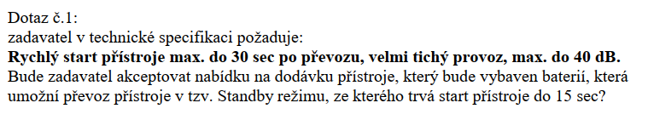
Odpověď: | Ne, zadavatel trvá na požadovaném parametru. Zadavatel požaduje přístroj napájený ze sítě, bez použití baterie.
2 | 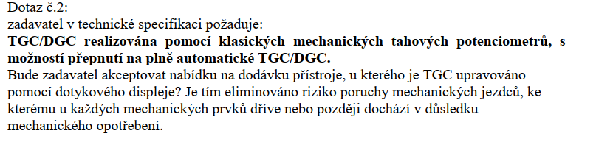
Odpověď: | Ano, zadavatel bude akceptovat nabídku přístroje, u kterého je TGC upravováno pomocí dotykového displeje, kdy je eliminováno riziko poruchy mechanických jezdců.
3 | 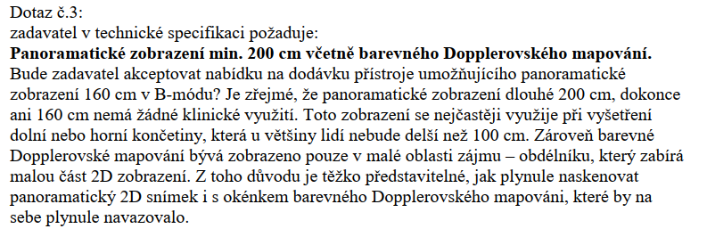
Odpověď: | Ano, zadavatel bude akceptovat nabídku panoramatického zobrazení v délce 160 cm, ale trvá, aby tato funkce umožnila i zobrazení barevného dopplerovského mapování.
4 | 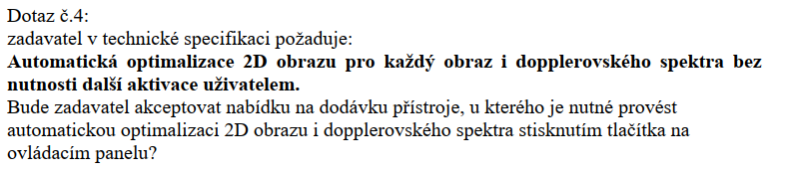
Odpověď: | Ne, zadavatel trvá na automatické optimalizaci 2D obrazu bez nutnosti aktivace uživatelem, ale akceptuje aktivaci optimalizace dopplerovského spektra stiskem tlačítka na ovládacím panelu.
5 | 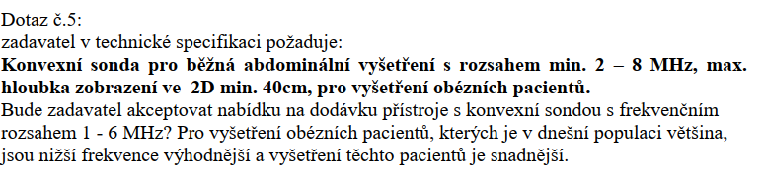
Odpověď: | Ne, zadavatel trvá na požadovaném rozsahu konvexní sondy 2 – 8 MHz.
6 | 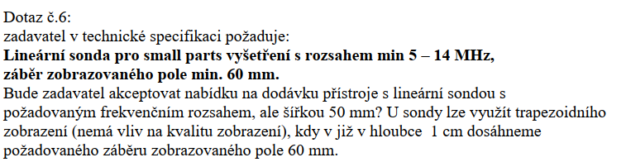
Odpověď: | Ne, zadavatel trvá na požadované specifikaci lineární sondy.
7 | 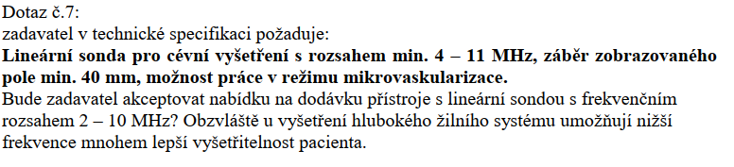
Odpověď: | Z důvodů administrativní chyby mění zadavatel technickou specifikaci, kdy nahrazuje lineární sondu pro cévní vyšetření, za sondu sektorovou, pro kardio/hrudní vyšetření.  Sektorová sonda pro kardio/hrudní vyšetření s rozsahem 1,5 – 5 MHz, sektor zobrazení 120°

Zadavatel uveřejní na profilu upravenou verzi Technické specifikace, příloha č. 3 zadávací dokumentace (změna je barevně rozlišena). Zadavatel s ohledem na tuto skutečnost přiměřeně prodlouží lhůtu pro podání nabídek.

